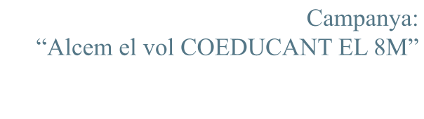

JUSTIFICACIÓ
El 8 de març es commemora el Dia Internacional de les Dones establit per l’Organització de les Nacions Unides en 1975. Este dia es celebra els drets conquistats per les dones en tots els àmbits, i commemora la lluita i sacrificis per a aconseguir-los. En l'actualitat, este dia es realitzen actes a tot el món per a denunciar que queda molt camí per recórrer fins a aconseguir la desitjada igualtat entre dones i homes. Però la igualtat real entre dones i homes no s'aconseguirà només amb acords internacionals o lleis, és un treball conjunt de totes les persones en el dia a dia. Ací és on l'Educació juga un paper fonamental per a aconseguir una societat més justa i equitativa.

OBJECTIUS
Prendre major consciència de les desigualtats entre dones i homes.
Sensibilitzar i implicar l'alumnat en matèria d'igualtat de gènere.
Visibilitzar el saber de les dones i la lluita pels seus drets.
Eliminar estereotips sexistes.
Construir conjuntament en el centre educatiu un espai coeducatiu i igualitari.
Analitzar el nostre entorn més proper amb una mirada igualitària i justa.

CONTINGUTS
Igualtat de gènere
Estereotips i rols de gènere
Les dones fortes que trenquen estereotips de gènere del nostre entorn La corresponsabilitat familiar
AVALUACIÓ
Completeu el següent enllaç després d’haver treballat la campanya: “Alça el vol COEDUCANT el 8M”: https://forms.office.com/e/TeJdBaDQ7V

DESCRIPCIÓ DE LA PROPOSTA
Per a commemorar els assoliments aconseguits per les dones al llarg de la història i continuar lluitant per a aconseguir altres, valorarem a les dones que han sigut i són importants en les nostres vides: mares, germanes, iaies, ties, veïnes, dones conegudes del nostre àmbit familiar, del centre, del barri, de la localitat a les quals admirem. Prèvia reflexió a l’aula del que considerem “ser heroi i heroïna”, l'alumnat ha de pensar en l'heroïna de la seua vida ( una dona que ha trencat amb els estereotips de gènere) i contar perquè ho és. Una vegada cadascú i cadascuna tinga clar de quina persona vol parlar, ho plasmarà d’una manera gràfica i artística variada adequant-ho en funció del nivell educatiu en què es trobe (per exemple: mitjançant un dibuix/foto en infantil passant per fer un conte, relat a primària i l’elaboració d’un còmic, narracions, poesies a secundària). Una vegada finalitzat el treball, es pot exposar a la resta de companys i companyes a classe. Vos proposem alguns títols per anomenar l’activitat per si vos serveixen:
- No totes les heroïnes porten capa
- La meua heroïna ets tu
- Heroïnes de la nostra vida
- Alcem el vol amb les heroïnes del nostre voltant

Aprofitament didàctic
Què fer amb les produccions de l’alumnat?
1a Proposta:
Realitzar una exposició a l’aula o centre, obrir el centre i convidar a les famílies a l’exposició i sobretot a les heroïnes a les quals fem referència; a classe podem reflexionar al voltant de per què les considerem les nostres heroïnes i fer un recull amb totes les qualitats i habilitats que hem enumerat per crear un manifest que es puga llegir a la comunitat educativa el dia de la inauguració de l’exposició.
2a Proposta:
Possibilitat de crear un llibre col·lectiu a cada classe amb totes aquestes dones-heroïnes i deixar-ho a la biblioteca d’aula com a llibre de consulta i gaudir.
Posteriorment aquest material podria exposar-se aprofitant el Dia del Llibre en la biblioteca del centre o inclús plantejar fer una exposició a l’ajuntament o biblioteca del municipi.

Activitat d’ampliació
- Fer rodolins amb les dones protagonistes (“A la besàvia Teodora li agradava arreglar la locomotora”, “La meua veïna Inés et cus un pantaló en un tres i no res”), crear cançons amb elles, raps, cartells que decoren les aules, els corredors del centre o l'entrada. Podem convidar-les a classe i fer-los una entrevista prèviament preparada per l’alumnat.
- Podem treballar els contes populars amb perspectiva de gènere. No es tracta de prescindir dels contes populars, per contindre o transmetre aspectes estereotipats. Es tractaria de modificar els elements distorsionadors des d'una perspectiva d'igualtat. Posteriorment es podria preparar una obra de teatre amb aquest nou conte i representar-ho a la resta de companys i companyes, a les famílies, etc. Per facilitar-vos la tasca, cliqueu en el següent enllaç per accedir al document: “Pautes per a treballar els contes populars amb perspectives de gènere” amb propostes i pautes senzilles per treballar els contes amb perspectiva de gènere (material extret de: "Cuadernos ruta coeducativa a través de los cuentos" ).

METODOLOGIA
PROPOSTA- Temporalització:
Elaboració de “La meua heroïna” | Reflexió a les aules:  Què significa ser heroi/heroïna? Les persones podem tindre superpoders?  Quines dones del nostre voltant fan coses increïbles? | Segona quinzena de febrer 2023
 | Realització dels dibuixos, fotos, contes, poesies, cançons, còmics a l’aula
Exposició i portes obertes, celebració 8M | Preparació exposició al centre  (cartells, decoració parets, invitacions a les famílies...) | Primera setmana març
 | Inauguració, recorregut per l’exposició i lectura del manifest cooperatiu “Ets la meua heroïna per…” | 8 de març  (L’exposició pot romandre el temps que considereu)
Creació  llibre-recull | Recopilació del material elaborat per l’alumnat en un llibre per a la classe, biblioteca de l’escola. | Segona quinzena de març
 | Fireta del llibre amb els diferents llibres fets per cada classe amb dones excepcionals del nostre entorn proper | Setmana del 23 d’abril

RECURSOS, MATERIALS I PÀGINES D’INTERÉS
- Contes amb perspectiva de gènere:
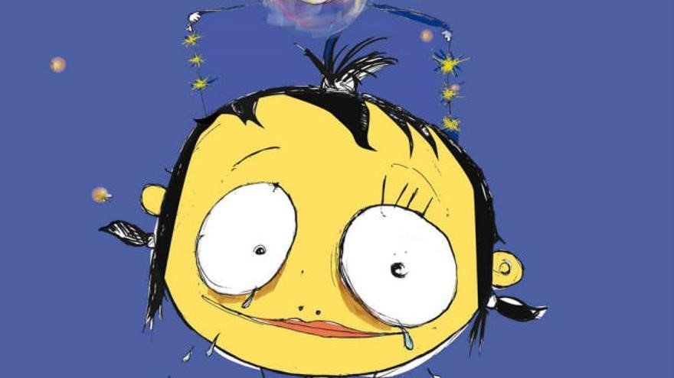  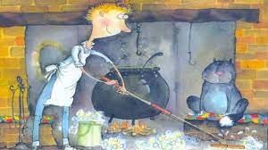 | LA CENICIENTA QUE NO QUERÍA COMER PERDICES  https://www.youtube.com/watch?v=F xY79rz4xWA  EL PRINCIPE CENICIENTO https://www.youtur0be.com/watch?v=  XBmdML1Sf

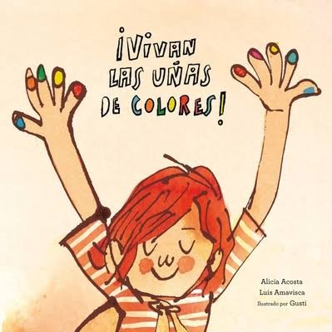 | ¡VIVAN LAS UÑAS DE COLORES! https://youtu.be/W62ncz8USlw
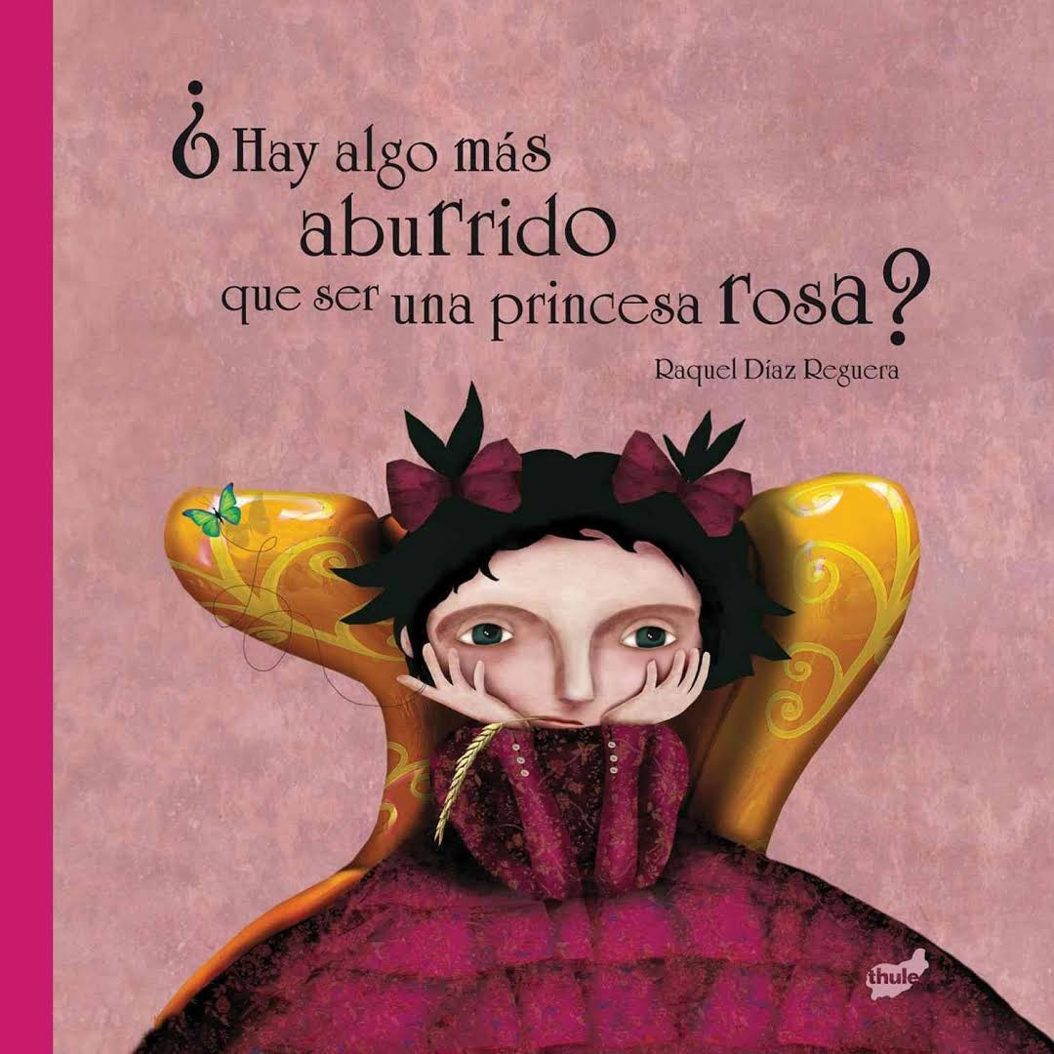 | ¿HAY ALGO MÁS ABURRIDO QUE SER UNA PRINCESA ROSA?  https://www.youtube.com/watch?v=1 znIsscbKsA
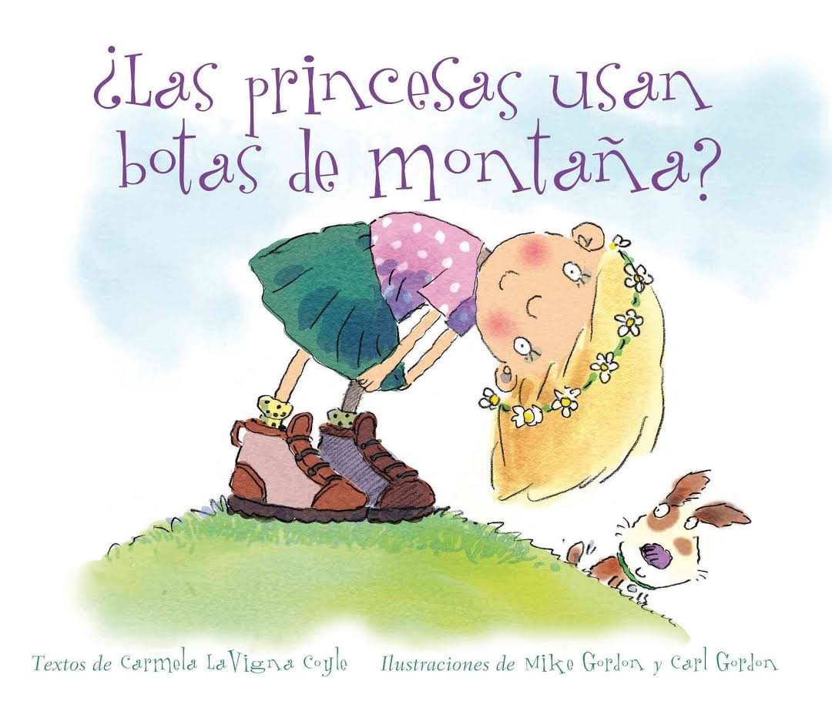 | ¿LAS PRINCESAS USAN BOTAS DE MONTAÑA?  https://www.youtube.com/watch?v=C  O7VKcptGSM
- Música:
  - Rozalén- Las hadas: https://youtu.be/p_qr4Zb4Ts8
○ El Diluvi- I tu, sols tu: https://youtu.be/YDafHsyyTNk
○ Natalia Jiménez -Creo en mí: https://youtu.be/eIq_IVy6Xb8
○ Oques grasses- Vull petar-ho: https://youtu.be/Nh-Socoh4zI
○ Izal- La mujer de verde: https://youtu.be/OHR7aiXJbm8
○ Rap en lucha por la igualdad- Ni más ni menos: https://youtu.be/zTe0VpjUFmI
- Enllaços d’interés:
  - Dones d’avui en dia amb superpoders i sense capa:
Voces y perfiles .:. Mujeres destacadas | ONU Mujeres – Beijing+20 (unwomen.org)
○ https://cedec.intef.es/dia-internacional-de-la-mujer-25-recursos-para-el-aula/
○ https://www3.gobiernodecanarias.org/medusa/ecoescuela/educarparalaigualdad /actividades-de-8m-en-centros-educativos/
○ https://coeducacion.es/recursos-coeducativos/
- Més contes per fullejar…
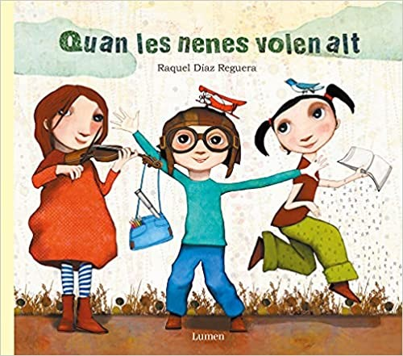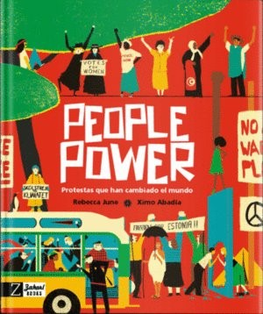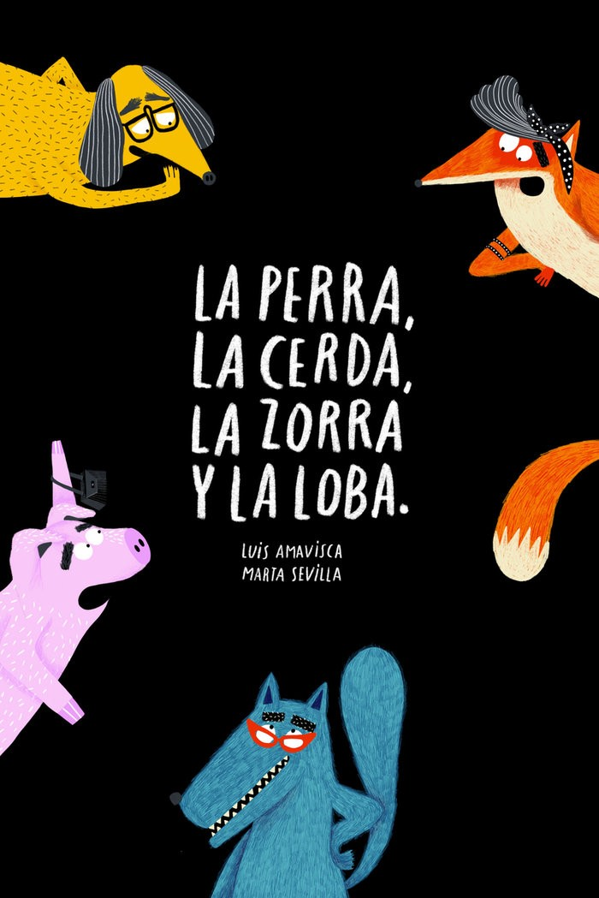 (+12 anys)
anysanys
